МБУ «Среднечелбасская поселенческая библиотека Среднечелбасского сельского поселения Павловского района»
02.03.2019 года в Калининской библиотеке для детей проведено экологическое лото «Загадки дикой природы», посвященное всемирному дню дикой природы. Библиотекарь рассказала ребятам историю возникновения дня защиты дикой природы и значение человека в сохранении окружающей среды , познакомила с многообразием животного мира, особенностями их поведения в дикой природе, еще раз полистали страницы Красной книги, а так же отвечали на вопросы и отгадывали загадки. Ребята сделали вывод, что жизнь человека просто немыслима без животных, а значит, люди должны любить и беречь природу, ведь она так нуждается в защите. Мероприятие посетило 10 человек.
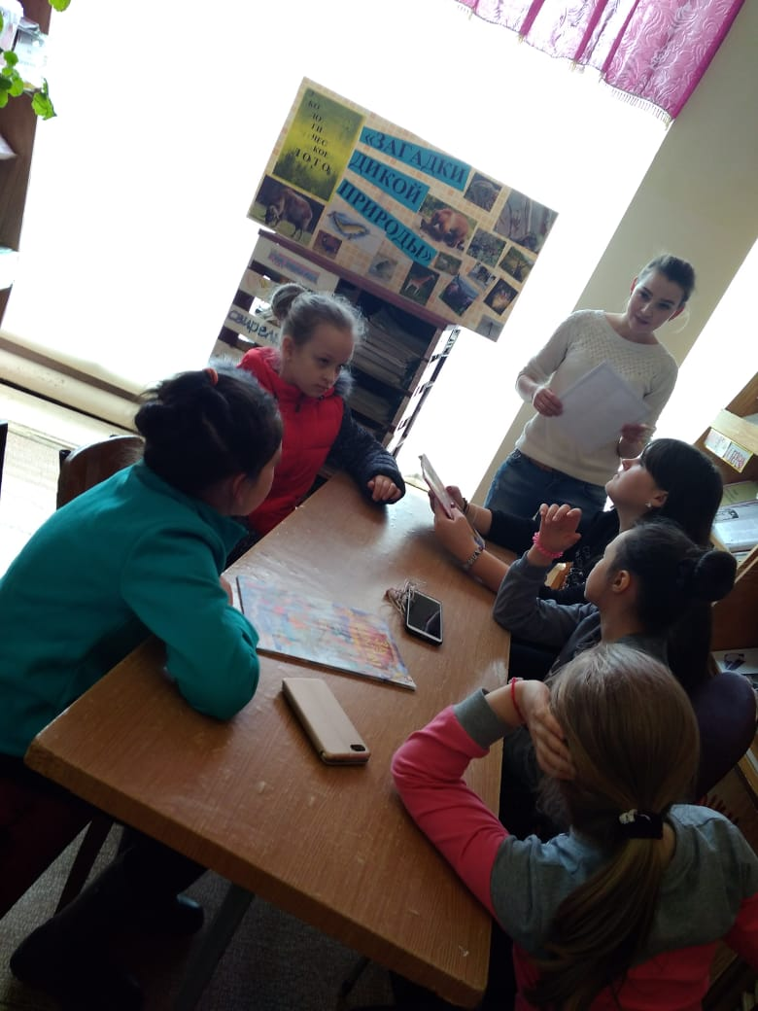
02.03.2019 года в Ленинодарской библиотеке для всех категории организован обзор у книжной выставки посвященная 195 летию со дня рождения русского писателя К.Д. Ушинского. Ребята вспомнили его произведения и жизненный путь, три человека взяли книги с его произведениями. Мероприятие посетило 8 человек.
